Eine-Welt-Haus e.V.

Arbeitskreis „Mosambik-Togo“


Eine-Welt-Haus e.V. Unterm Markt 13 07743 Jena

Liebe Spender*innen!
Wir alle haben ein schwieriges Jahr 2020 hinter uns. Auch im neuen Jahr wissen wir nicht, wie lange wir noch mit Kontaktbeschränkungen, Geschäfts-, Kindergarten- und Schulschließungen leben müssen.
Die Pandemie hat auch das Leben der Menschen in unseren Projekten verändert. - In Togo bestätigte die Regierung im Februar offiziell den ersten Corona-Fall, in Mosambik im März 2020. In der Folge wurde in beiden Ländern der Ausnahmezustand verhängt mit Ausgangssperre von 19.00-5.00 Uhr, Reiseverbot auch innerhalb des Landes und Schulschließung. Diese Maßnahmen haben einen viel größeren Einfluss auf das tägliche Leben als bei uns. Denn es gibt keinerlei Sicherheitsnetze für Wirtschaft und Bevölkerung. Ackerbau und Handel mit den Produkten auf Märkten sorgen für den Lebensunterhalt des größten Teils der Bevölkerung. Durch die Maßnahmen gegen die Ausbreitung der Pandemie ist die Zahl der Menschen, die an Hunger und chronischer Unterernährung leiden, gestiegen.
Sorgen bereitet auch das Gesundheitssystem, das mit der Behandlung der Menschen mit AIDS, Tuberkulose und Malaria bereits stark in Anspruch genommen ist. Diese Erkrankungen sind um ein Vielfaches verbreiteter als Corona!

MOSAMBIK
Auch für das Leben und Lernen der MÄDCHEN IM WAISENHEIM haben die Kontaktbeschränkungen und die Schließung der Schulen einschneidende Folgen. Wie gewohnt beteiligen sich die Mädchen je nach Alter an allen notwendigen Arbeiten, einschließlich Kochen und Wäsche waschen. Mit Freude betreuen sie auch den Hausgarten, in dem Gemüse zur Bereicherung des Speiseplans angebaut wird.
Eine feste Zeit war schon immer für die Hausaufgaben reserviert. Nun kommt das Homeschooling dazu. Der Staat hat einen Fernsehkanal eingerichtet, in dem Schulstoff für Schüler der Primar- und Sekundarstufen gesendet wird. Zusätzlich geben die Lehrer wöchentlich Übungsblätter gegen eine Gebühr aus, die dann zuhause bearbeitet werden müssen. Das ist weniger als ein Tropfen auf den heißen Stein, denn die wenigsten Familien besitzen ausreichend technische Voraussetzungen. Was aber noch entscheidender ist - viele Eltern sind selbst Analphabeten und können daher ihre Kinder nicht unterstützen. Auch die Lehrer selbst sind nicht gut auf diese Art des Unterrichtens vorbereitet.
Man stelle sich nun die Situation im Waisenheim vor: Schwester Rufina als "alleinerziehende Mutter" von mehr als 30 Mädchen! Das kann Sie natürlich nicht alles alleine leisten. Es ist selbstverständlich, dass sich die Mädchen nach Möglichkeit gegenseitig helfen.
Bei aller geteilten Verantwortung gibt es natürlich auch viel geteilte Freude. Es wird gern gefeiert, Ostern, Kindertag und Weihnachten.
Es gibt auch Erfolge zu feiern: Trotz der widrigen Umstände konnten Milágrima, Raquiana (öffentliche Verwaltung) und Francisca (Pharmazie) ihre Ausbildung erfolgreich beenden. Cláudia ist in der Ausbildung zur Erzieherin. Ihr fehlt nur noch ein Praktikum, das wegen der Pandemie bis jetzt nicht möglich war. Fátima ist im 2. Jahr ihrer Ausbildung (Pharmazie). Ihr Abschluss hängt ebenfalls von dem weiteren Verlauf der Pandemie ab.
Drei Mädchen haben die 12. Klasse abgeschlossen. Ihre Wünsche sind Medizin, Buchhaltung und Journalismus zu studieren. Die Realisierung muss noch warten. Sicher wird aber Schwester Rufina alle Hebel in Bewegung setzen. Die Finanzierung der Berufsausbildung werden wir auch weiterhin übernehmen. Wie 2020 werden wir auch in diesem Jahr drei Viertel der Ausgaben für Lebensmittel und Energie übernehmen.
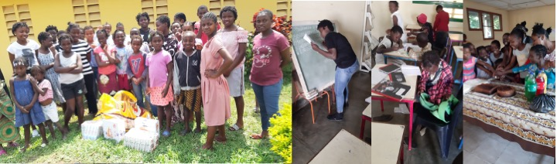
Hier sind wir! Beim Lernen zuhause. Kindertag

TOGO
Weiterbildung von Herrn Dr. Agoro
Herr Dr. Agoro hatte 2018 sein Zusatzstudium in Public Health an der Universität in Lomé begonnen. Es ist als Fernstudium mit regelmäßgen Treffen in der Universität organisiert. Bisher hat er pro Jahr 4 Kurse an der Universität erfolgreich besucht. Wir unterstützen ihn mit der Erstattung der Studiengebühren und Reisekosten.
Aufgrund der Pandemie wurden die Kurse des 2. Ausbildungsjahres online als Videokonferenzen durchgeführt. Das akademische Jahr 2019-2020 ist erfolgreich zu Ende gegangen. Das Studium geht voraussichtlich noch bis 2022.
Brunnenbau für die Schule in Wassarabo
Ende 2019 erreichte mich die Nachricht, dass der Brunnen, den wir 2014 auf dem Gelände „unserer Schule“ in Wassarabo gegraben haben, kein Wasser mehr gibt. Die Pumpe und das Solarelement sind funktionstüchtig. Die Quelle war versiegt. Daher haben wir 2020 ein neues Projekt in Auftrag gegeben. Mit Hilfe eines geologischen Gutachten wurde ein neuer Standort gefunden. Die Bevölkerung verpflichtet sich zu Eigenleistung beim Bau und übernimmt nach Fertigstellung der Brunnenanlage die Kosten für die Wartung und den Strom. Dafür wurde ein Konto eingerichtet.
Gesundheitsprojekt Kolowaré
Im Jahr 2020 wurden in unserem Projekt 82 Kinder im Alter von 1,5 bis 19 Jahren betreut. Alle Kinder sind HIV-positiv getestet und müssen kontinuierlich überwacht und medikamentös behandelt werden. Dazu kommt, dass sie in großer Armut und in oft schwer zugänglichen Dörfern leben, viele von ihnen sind unterernährt. Aufgrund dieser Umstände umfasst unser Projekt neben der Gesundheitsversorgung im engeren Sinn auch eine psychologische Betreuung und die Verbesserung der Ernährungs- und Schulsituation.
Wegen des Reiseverbots und auch der Angst vor der Pandemie kommen die Menschen aus den Dörfern nicht ins Zentrum. Wir konnten die Kinder daher nur zweimal zu einem Treffen ins Zentrum holen.
Das größte Problem war der Mangel an spezifischen Medikamenten. Das Gesundheitswesen in Togo ist von ausländischen Importen abhängig. Wegen der Schließung der Luft- und Landgrenzen war keinerlei Import möglich. Eine Unterbrechung der kontinuierlichen Behandlung hat dramatische Folgen. Wir zählen auch weiterhin auf Ihre Unterstützung, um das Wohlergehen dieser Kinder sicherzustellen.
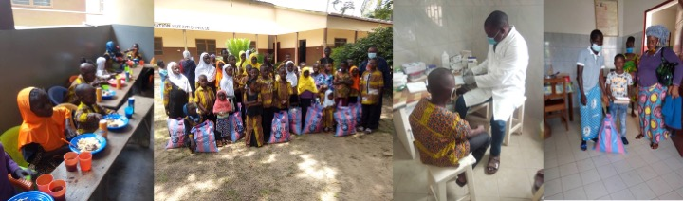
Mit welcher Dankbarkeit unsere Spenden von den betroffenen aufgenommen werden zeigt der Brief von Herrn Fofo Dola, der einer der Verantwortlichen Kolowaré ist.
„Mit einem Herzen voller Emotionen richte ich diese wenigen Worte der Anerkennung und Dankbarkeit an all jene Menschen, die auf die eine oder andere Weise, trotz der Abenteuer, die der gesamte Planet im Jahr 2020 durchlebt hat, einen Teil ihrer Freude geopfert haben, um anderen Hoffnung zu geben.
In meinem eigenen Namen und im Namen all dieser Kinder wünsche ich Ihnen einen schönen Heiligabend und einen großen Moment der Freude, dass Ihre Kinder, Freunde, Bruder, Eltern ... mit Glück erfüllt werden.
Die Eltern/Erziehungsberechtigten der Kinder schätzen den Wert dieser im Schatten verborgenen Hand und all diese Gesten des Wohlwollens, die sie vollbringt und dank derer viele Kinder wieder ein Lächeln gefunden haben; sie wünschen, dass sich die Türen des Segens für Sie und Ihre Unternehmungen im Jahr 2021, das sich am Horizont bereits ankündigt, öffnen werden.
Frohe Weihnachten und glückliches neues Jahr 2021“
Diesen guten Wünschen an Sie schließe ich mich an!

Dr. Dorothea Appenroth
Projektverantwortliche im Februar 2021
Kontoinhaber: Eine-Welt-Haus IBAN: DE96 8305 3030 00000 30600 BIC: HELADEF1JEN Sparkasse Jena
Zweck: Mosambik oder Togo Für die Spendenquittung geben Sie bitte Ihre Adresse an.

